**Мобильная роботизированная установка пожаротушения МРУП-СП-Г-ТВ-У-40-17КС**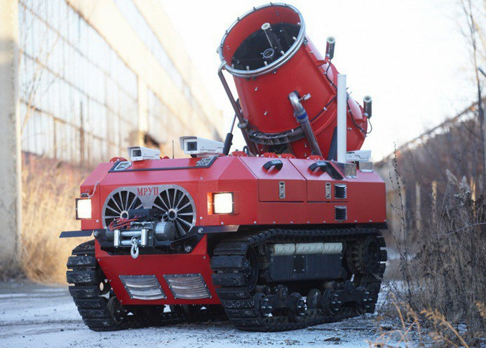

**Предназначение:**

Эта установка создана для эффективного выполнения оперативных задач по тушению пожара в местах, где невозможно применить обычные устройства и методы. Это автодорожные и железнодорожные туннели, крытые станции, крупные подземные автостоянки, электростанции, места массовых перевозок при обрушении горных пород, станции метро. Применение такого мобильного устройства позволяет в короткие сроки взять возгорание под контроль, минимизировав при этом участие пожарных подразделений. Роботизированная установка маневренная, обладает высокой прочностью, способна работать в условиях экстремально высоких температур.

Установка по прямой местности передвигается со скоростью 10 км/ч. Для перемещения по лестницам или склонам имеет систему гусеничного хода. Обладает техническим зрением от 300 м. Устройство способно бесперебойно работать в течение 8 часов.

**Технические характеристики**

|  |  |
| --- | --- |
| Полная масса, кг | 3000 |
| Угол поперечной устойчивости, град., не менее | 30 |
| Дорожный просвет, мм | 160 |
| Угол свеса, град.  - передний  - задний | 43  45 |
| Габаритные размеры, мм (м)  - длина  - ширина  - высота в транспортном положении | 2700  1500  2000 |
| Глубина преодолеваемого брода, м, не более | 0,3 |
| Максимальная скорость, км/час, не менее | 10,5 |
| Скорость при рабочих (1500 об/мин) оборотах ДВС, км/час, не менее | 3-8 |
| Номинальная подача пожарного насоса, л/сек | 40* |
| Номинальные обороты пожарного насоса, мин-1 | 2700* |
| Номинальное давление пожарного насоса, МПа, | 1,0* |
| Максимальная дальность подачи сплошной водяной струи, м, не менее | 70** |
| Максимальная дальность подачи тонкораспыленной вздушно-водяной смеси, м, не менее | 40** |
| Грузоподъемность вильчатого подъемника, кг, не более | 600 |
| Тяговое усилие лебедки, кг, не более | 3000 |
| Рабочая длина троса лебедки, м, | 30 |
| Расход топлива при максимальной нагрузке, л/мин | 0,7 |
| Объем топливных баков бака, л | 40+35 |
| Объем гидробаков, л | 38/62 |
| ДВИГАТЕЛЬ И ЕГО СИСТЕМЫ | |
| Показатели | Характеристики |
| Модель двигателя | ISF3.8s3154 |
| Тип | Дизельный, 4-тактный, с турбонаддувом, жидкостного охлаждения |
| Число и расположение цилиндров | 4, вертикальное в ряд |
| Рабочий объем, л | 3,76 |
| Номинальная мощность нетто, кВт (л. с), не менее при частоте вращения коленчатого вала 2600 мин-1 | 112 (152,3) |
| Максимальный крутящий момент, Нхм (кгс м) при частоте вращения коленчатого вала 1200-1900 мин-1 | 491 (50,1) |
| Минимальная устойчивая частота  вращения на холостом ходу, мин-1 | 800 |
| Максимальная частота холостого хода, ограничиваемая регулятором, мин-1, не более | 2000 |
| Удельный эффективный расход топлива, г/кВт ч | 205 |
| Система охлаждения | Жидкостная |
| Система наддува | Газотурбинная, с турбокомпрессором и воздушным охладителем |
| ТРАНСМИССИЯ | |
| Тип | гидромеханическая |
| Делитель (главный редуктор) | Шестеренчатый двухконтурный |
| Гидронасос гусеничного движителя | Тандем аксиально-поршневой, реверсивный по патоку, регулируемый с пропорциональным электроуправлением PSM 416.0.28LY1F-416.0.28RY1T |
| Гидронасос привода ПН | Аксиально-поршневой регулируемый PSM 313.4.107.07D.403.00УХЛ1 |
| Гидронасос привода вентилятора; | Аксиально-поршневой регулируемый PSM 313.4.55.07D.4А3 |
| Гидромотор привода ПН | Аксиально-поршневой нерегулируемый PSM 410.0.56.W.A5.F10 |
| Гидромотор привода вентилятора | Аксиально-поршневой нерегулируемый PSM 310.4.28.01.03 |
| ХОДОВАЯ ЧАСТЬ | |
| Рама | Сварная каркасного типа |
| Движитель | Гусеничный с опорными катками и механическим натяжителем |
| Гидромотор привода ведущей звездочки | "M+S" МТМ200 С |
| Передаточное отношение цепной передачи | 2,7 |
| ЭЛЕКТРООБОРУДОВАНИЕ | |
| Система проводки | Однопроводная, отрицательные выводы  соединены с корпусом изделия |
| Номинальное напряжение в сети, В | 12 |